1. **«Улыбочка»**

Удерживать сильно растянутые губы в улыбке. Зубы не видны.

**[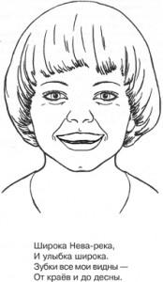](http://www.logolife.ru/wp-content/uploads/ylibka.jpg)**

2. **«Заборчик»**

Улыбнуться (зубы видны). Удерживать губы в таком положении.

[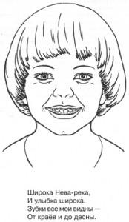](http://www.logolife.ru/wp-content/uploads/zaborchik1.jpg)

3. **«Птенчик»**

Широко открыть рот, как можно дальше разведя уголки губ. Язык лежит во рту спокойно и неподвижно.

4. **«Накажем непослушный язычок»**

Приоткрыть рот, положить язык на нижнюю губу и, пошлепывая его губами, произносить «пя-пя-пя…».

[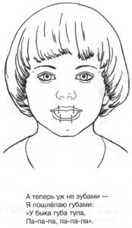](http://www.logolife.ru/wp-content/uploads/yazik.jpg)

5. **«Лопаточка»**

Положить широкий расслабленный язык на нижнюю губу.

[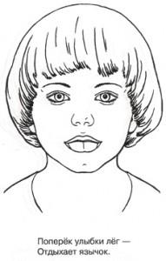](http://www.logolife.ru/wp-content/uploads/lopatochka.jpg)

6. **«Трубочка»**

Открыть рот, высунуть широкий язык и загнуть его боковые края вверх.

[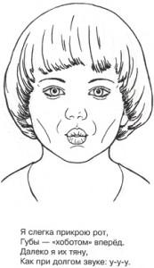](http://www.logolife.ru/wp-content/uploads/trybochka.jpg)

7. **«Оближем губки»**

Рот открыть. Медленно, не отрывая языка, облизать сначала верхнюю, затем нижнюю губу по кругу.

[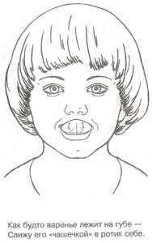](http://www.logolife.ru/wp-content/uploads/obliz_gubki.jpg)

8. **«Почистим зубки»**

«Почистить» кончиком языка нижние зубы с внутренней стороны (слева – направо, сверху вниз). Нижняя челюсть неподвижна.

[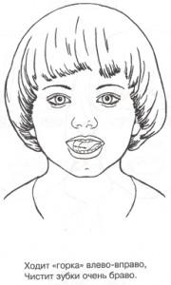](http://www.logolife.ru/wp-content/uploads/pochistim_zubki.jpg)

9. **«Часики»**

Растянуть губы в улыбку. Рот приоткрыть. Кончиком узкого языка попеременно дотрагиваться до уголков рта.

[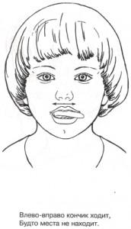](http://www.logolife.ru/wp-content/uploads/chasiki.jpg)

10. **«Змейка»**

Рот открыть. Узкий язык сильно выдвигать вперед и убирать обратно в рот. Не прикасаться к губам и зубам.

[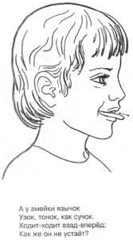](http://www.logolife.ru/wp-content/uploads/zmeika.jpg)

11. **«Орешек»**

Рот закрыть, напряженным языком упираться то в одну щеку, то в другую.

[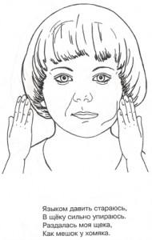](http://www.logolife.ru/wp-content/uploads/orehek.jpg)

12. **«Загони мяч в ворота»**

Положить широкий язык на нижнюю губу и плавно, со звуком Ф, задуть ватный шарик, лежащий на столе, между двумя кубиками. Щеки не должны надуваться.

[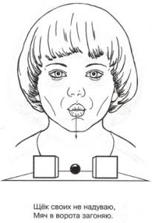](http://www.logolife.ru/wp-content/uploads/myah_vorota.jpg)

13. **«Киска сердится»**

Открыть рот. Кончик языка упереть в нижние зубы. Язык приподнять вверх. Спинка языка должна быть выгнута, как спинка у кошки, когда она сердится.

[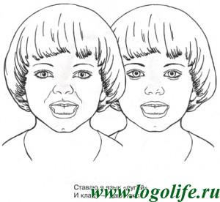](http://www.logolife.ru/wp-content/uploads/kiska.jpg)

14. **«Прокати карандаш»**

Положить карандаш на стол перед собой. Улыбнуться, положить широкий передний край языка на нижнюю губу («Лопаточка») и медленно, на выдохе подуть на карандаш так, чтобы он покатился.

[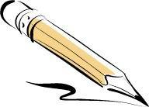](http://www.logolife.ru/wp-content/uploads/karandash1.jpg)

|  |
| --- |
| Артикуляционная гимнастика в картинках  (для детей 4-7 лет) |